Pokoloruj

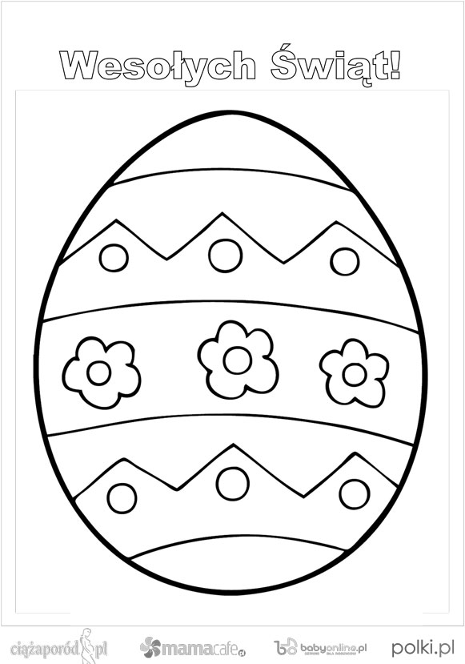

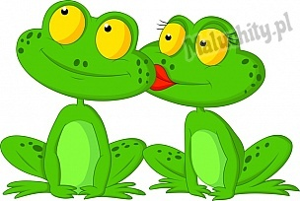

**NR 7**

**MARZEC 2021  
 Wych. Elżbieta Sobieraj**



I BLOK TEMATYCZNY

**„MAGICZNE MIEJSCE – TEATR”**

 II BLOK TEMATYCZNY

**„WITAJ   
 WIOSENKO”**

III BLOK TEMATYCZNY

**„NADCHODZI WIELKANOC”**





**Zajęcia dodatkowe:**

**religia:**

**poniedziałek 13.00-13.15**

**czwartek 7.30-7.45**

**język angielski:**

**poniedziałek 12.45-13.00**

**piątek 8.30-8.45**

**rytmika:**

**wtorek 11.30-12.00**

**piątek 11.30-12.00**

**TEGO SIĘ UCZYM**

**„Taniec przyklejaniec”**

Zatańczymy śmieszny taniec,

mały taniec przyklejaniec.

Teraz rączki przykleimy

i wesoło zatańczymy.

Zatańczymy śmieszny taniec,

mały taniec przyklejaniec.

Teraz łokcie przykleimy

i wesoło zatańczymy.

Zatańczymy śmieszny taniec,

mały taniec przyklejaniec.

Teraz brzuszki przykleimy

i wesoło zatańczymy.

Zatańczymy śmieszny taniec,

mały taniec przyklejaniec.

Teraz palce przykleimy

i wesoło zatańczymy.

Zatańczymy śmieszny taniec,

mały taniec przyklejaniec.

Teraz plecy przykleimy

i wesoło zatańczymy.

|  |
| --- |
|  |

**„Idzie pani, wietrzyk wieje”**

Idzie pani: tup, tup, tup,

dziadek z laską: stuk, stuk, stuk,

skacze dziecko: hop, hop, hop,

żaba robi długi skok.

Wieje wietrzyk: fiu, fiu, fiu,

kropi deszczyk: puk, puk, puk,

deszcz ze śniegiem: chlup, chlup, chlup,

a grad w szybu: łup, łup, łup.

Świeci słonko,

wieje wietrzyk,

pada deszczyk.

Czujesz dreszczyk?



**„Pisanki”**

Leżą już na stole jajka malowane.

Ozdobione wzorkiem, farbą nakrapiane.

Pisanki, kraszanki, jajka malowane.

Nie ma Wielkanocy bez barwnych pisanek.

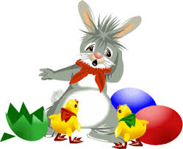

**„Czy to jajo, czy nie jajo?”**

W gniazdku jajo raz leżało,

które dziwnie popękało.

Wyszła z jaja głowa mała,

małym oczkiem zamrugała.

Na niej dziobek – też malutki

(to małego gniazdka skutki).

A na końcu małe nóżki,

każda nóżka ma paluszki.

Jeszcze tylko ogon mały

oto kurczak doskonały!



**POCZYTAJ MI MAMO, TATO……**

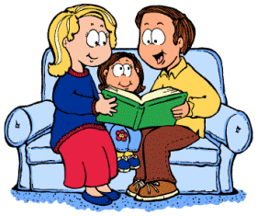

**Bajka terapeutyczna**

**UZDRAWIAJĄCY UŚMIECH**

W pewnej krainie, która leżała niedaleko i nieblisko, tak w sam raz, mieszkała mała dziewczynka o imieniu Sara. Sara była dziewczynką, która lubiła poznawać świat sama. Słuchała opowieści mamy, taty, dziadka, babci a nawet cioć i wujków, ale potem próbowała samodzielnie sprawdzić, czy mówili jej prawdę. Ostatnio mama opowiadała jej o cudownym lekarstwie na większość dolegliwości i chorób. Nie wiecie, co to może być? A może się domyślacie? Zdaniem mamy Sary był to uśmiech. Tak, tak, taki zwykły promienny uśmiech.  Sara nie chciała w to uwierzyć, więc od razu przystąpiła do sprawdzania tego w praktyce. Pobiegła do dziadka i pyta:   
- Dziadziusiu, czy boli cię coś dzisiaj?   
- Och tak, moje dziecko – mówi dziadek – boli mnie noga, a także plecy i trochę serce.    
- To ja cię uzdrowię – odpowiedziała Sara – uśmiechnęła się najbardziej promiennie, jak tylko umiała. Dziadek popatrzył ze zdumieniem na swoją wnusię i uśmiechnął się również.   
- Moja kochana, czuję, że boli mnie coraz mniej. Bardzo ci dziękuję za ten uzdrawiający uśmiech. Uradowana Sara pobiegła wypróbować swoją moc na babci. Babcia właśnie pracowała w ogródku. - Babciu, babciu, czy ci coś dolega? – biegnąc wołała dziewczynka. Zadziwiona babcia podniosła się spod krzaku róży i z niedowierzaniem patrzyła na wnusię.   
- O co mnie pytałaś? – zapytała babcia.    
- Czy coś ci dolega – odparła Sara.   
- No, tak. Bolą mnie trochę plecy i kolana, bo spędziłam trochę czasu na pieleniu. Poza tym wszystko jest O.K. – powiedziała babcia.   
Sara nie namyślając się wcale obdarzyła babcię swoim uśmiechem. Babci zrobiło się bardzo miło, więc odwzajemniła uśmiech.    
- Czy już cię nie boli? - zapytała Sara.  
-Ależ oczywiści, że wszystko ustąpiło – powiedziała babcia. – Może zostaniesz ze mną i posadzimy razem te piękne azalie.   
-Nie mogę –odparła Sara – muszę jeszcze uzdrowić tatę.   
Sara pobiegła do gabinetu taty, a babcia zastanawiała się nad zachowaniem wnusi. Biegnąc szybko, dziewczynka zaczepiła się i upadła. Otarła sobie kolano, więc się rozpłakała. Babcia szybko pobiegła do wnusi. Wzięła ją na ręce i zaniosła do domu. Opatrzyła ranę i starała się pocieszyć dziewczynkę, która głośno płakała. Przyszedł również dziadek, mama i tata. Niestety nikt nie mógł uspokoić dziewczynki. Wtedy dziadek wpadł na pomysł. Przyniósł lustro i kazał Sarze się w nim przejrzeć. Na początku dziewczynka nie chciała. W końcu nieśmiało zajrzała i ku wielkiemu zaskoczeniu zobaczyła w lustrze swoją uśmiechniętą twarz. Przypomniał sobie o cudownym lekarstwie i od razu poczuła się lepiej.  
– Mamusiu, to prawda. Uśmiech jest najlepszym lekarstwem na smutki.    
Babcia z dziadkiem dodali:- Twój uśmiech ma leczniczą moc. Sara uśmiechała się do siebie i do innych. Uwierzyła w leczniczą moc uśmiechu.

**DLA RODZICÓW……….**

## Magia uśmiechu, siła optymizmu

Uśmiech ma magiczną moc. Kiedy się uśmiechamy, czy śmiejemy- w naszym organizmie wydzielają się endorfiny- hormony szczęścia. Kiedy widzimy uśmiechniętą osobę, łatwiej nam się do niej uśmiechnąć i zamienić kilka słów. Ponad to w towarzystwie ludzi uśmiechniętych sami częściej się uśmiechamy. Ludzie optymistycznie nastawieni do życia są bardziej radośni i szczęśliwi.

Według badań, optymiści cieszą się lepszym zdrowiem, dłużej żyją, osiągają więcej sukcesów nie tylko zawodowych. Mimo, że optymistyczna postawa i pozytywne myślenie przynosi wiele korzyści, wielu ludzi jest pesymistami lub ma tendencje do pesymistycznego, negatywnego myślenia. Martin E. P. Seligmann twierdzi, że optymizmu można się nauczyć. I ja się z tym zgadzam. Indywidualne i zróżnicowane podejście optymisty i pesymisty do takiego samego zdarzenia jest obrazem subiektywnych ocen, które wpływają na postrzeganie sukcesów i porażek. Przykładem niech będzie szklanka wypełniona do połowy wodą. Pesymista zrobi smutną minę i stwierdzi, że szklanka ta jest w połowie pusta, natomiast optymista uśmiechnie się i powie, że szklanka jest w połowie pełna. Która z wypowiedzi jest pozytywnie naładowana? Tajemnicą nauki optymizmu jest umiejętność cieszenia się z małych rzeczy, a nie skupianie się na deficytach, czy brakach.

My, jako dorośli ludzie, nawet jeśli mamy tendencje do narzekania, do marudzenia, do pesymizmu, powinniśmy pracować nad swym postrzeganiem różnych sytuacji przy jednoczesnym doszukiwaniu się pozytywnych aspektów. Spróbujmy ograniczyć nasze głośne narzekanie i ograniczmy potok negatywnych słów typu: „to jest bez sensu”, „i tak mi się nie uda”. Spróbujmy je zastąpić nadzieją, że „następnym razem się uda”, „jutro będzie lepiej”

Powracając do szklanki z wodą- cieszmy się, że w ogóle tam jest woda, zamiast smucić się jej małą ilością. Nasze pozytywne myślenie sprawi, że staniemy się z czasem pozytywnie nastawieni do życia i nowych wyzwań. Tym samym będziemy mogli dać naszym dzieciom przykład szczęścia. Dzieci uczą się życia obserwując dorosłych. Kiedy przedszkolak widzi swoją mamę ciągle zdenerwowaną, smutną, czy niezadowoloną- zaczyna wierzyć, że życie jest ciężkie i prowadzi do smutku, że życie nie daje szczęścia. Dziecko słysząc negatywne myśli rodziców typu: „nie dasz rady”, „jesteś brzydki”, „jesteś gruby”, „jesteś fajtłapa”- zaczyna wierzyć, że jest mało wartościowe, tym samym traci wiarę we własne możliwości i zaczyna uczyć się bezradności. Ale jeśli powiemy naszemu dziecku: „spróbuj, może ci się uda”, jesteś wyjątkowy”, „jesteś dobrze zbudowany”, „rozumiem, że potrzebujesz więcej czasu na to zadanie”, uwierzy w siebie, w swoje możliwości i będzie chętne do nauki, do zdobywania nowych doświadczeń i pomocy w codziennych domowych obowiązkach.

Dziecko przegląda się w oczach opiekunów, jak w zwierciadle. A nasze słowa mogą utwierdzić je, że poradzi sobie, że jest dobre, zdolne i twórcze. Ciągle narzekając dajemy dziecku sygnał, że świat jest zły, okrutny, niebezpieczny i przerażający. Ale jeśli przestaniemy narzekać na to, co nam się nie udaje, będziemy natomiast mówić głośno o sukcesach- nawet tych najmniejszych, dziecko ma szansę uwierzyć, że świat jest ciekawy, pasjonujący i warty poznania. Owszem, należy dziecku uświadamiać grożące mu niebezpieczeństwa, ale należy przedstawić je w realnym świetle, aby nie przestraszyć zbyt mocno naszej pociechy. Doszukując się nie tylko negatywnych, ale przede wszystkim pozytywnych wyjaśnień różnych sytuacji, uczymy siebie i innych optymizmu. Dziecko doznające porażki może przecież dostrzec pozytywne strony zaistniałej sytuacji.  Naszą rolą jest pokazanie dziecku dobrych jej stron. Dlatego warto zadawać dziecku pytanie: „czego się nauczyłeś?”, „co ci to dało?”. Należy też rozmawiać z dzieckiem unikając ciągłej krytyki. Nawet jeśli dziecko zrobi coś niezgodnie z naszą wolą- najpierw je pochwalmy, a następnie wskażmy, co zrobiło źle.

Tu nasuwa mi się pewna historia, którą słyszałam dawno temu z ust nauczyciela. Miał on dwóch synów, którzy bardzo lubili mu pomagać. Pewnego wiosennego dnia plewił razem z nimi grządki w ogrodzi, gdy zadzwonił telefon. Mężczyzna pobiegł do domu, zostawiając chłopców przy pracy. Gdy wrócił grządki były czyste, ale ze wszystkich roślin- nie tylko z chwastów. Jego reakcją było stwierdzenie: „Chłopcy, jak pięknie wypieliliście tę grządkę. Następnym razem jednak nie wyrywajcie tych roślin (tu pokazał im młode pędy marchewki), to były marchewki, które chyba pomyliliście z chwastami?”. Po takiej reakcji rodzica, dziecko wie, że doceniono jego chęci do pracy i wysiłek. Łatwiej też przyjmie krytykę i zrozumie, że nie wszystko było zrobione dobrze. Takie działanie jest pozytywną motywacją, która zachęca dziecko do pracy i podejmowania kolejnych prób uczenia się przez działanie. Początkowo trudno reagować pozytywnie na negatywne w naszej opinii zdarzenia i sytuacje. Jednak jeśli nauczymy się doszukiwać pozytywnych stron- nauczymy się uśmiechać do siebie wzajemnie. Życie stanie się wartościowsze, nabierze sensu dla nas i dla naszych dzieci. Warto pozytywnie się zaprogramować i uwierzyć, że możemy być szczęśliwi. Dlatego uczmy się optymistycznego myślenia nie tylko dla siebie, ale i dla naszych pociech.

Literatura:

J. Murphy „Potęga podświadomości”

M. E. P. Seligmann „Optymizmu można się nauczyć”

E. Trzebińska „Psychologia pozytywna”

**Elżbieta Sobieraj**